**2018年天津市基础教育 “教育创新”论文评选申报表**

所属区：宝坻区 学科分类：信息技术

|  |  |  |  |  |  |  |  |  |  |  |  |  |  |  |  |  |
| --- | --- | --- | --- | --- | --- | --- | --- | --- | --- | --- | --- | --- | --- | --- | --- | --- |
| 论文编号 | |  | | | | | | | | | | | | | | |
| 论文题目 | | 基于计算思维的信息技术课程教学模式探索实践与总结 | | | | | | | | | | | | | | |
| 会员编号 | | HY-015-z017-076 | | | | | | | | | | | | | | |
| 第一作者 | 姓名 | 石建文 | | | 性别 | | | 男 | | 民族 | 汉 | | | 出生年月 | | 1978.5 |
| 学历 | 本科 | | | 职务 | | |  | | 职称 | 中一 | | | 教 龄 | | 17 |
| 邮箱 | tjbdstone@126.com | | | | | | | | | 手机 | | | 13662194718 | | |
| 单位 | 天津市宝坻区第九中学 | | | | | | | | | 电话 | |  | | | |
| 指导教师 | | 刘娜欣 | | | | | | | | | | | | | | |
| 本人承诺 | 申请人郑重声明：此项成果确系申请人所有，因此引发的争议及后果由申请人承担。  申请人签字：  年 月 日 | | | | | 学 校 审 查 意 见 | 经学校审查，此项成果确系申请人所有，同意申报。  领导签字：  学校盖章：  年 月 日 | | | | | 区教育学会意见 | | | 盖章：  年 月 日 | |
| 评审结果 | 一等奖 | | |  | | | 评审意见及违规情况记载 | |  | | | | | | | |
| 二等奖 | | |  | | |
| 三等奖 | | |  | | |
| 建议区级 | | |  | | |
| 不予评审 | | |  | | |
| 诚信违规 | | |  | | |
| 备 注 | | |  | | | | | | | | | | | | | |

此表作为首页，与论文装订在一起。

基于计算思维的信息技术课程教学模式探索实践与总结

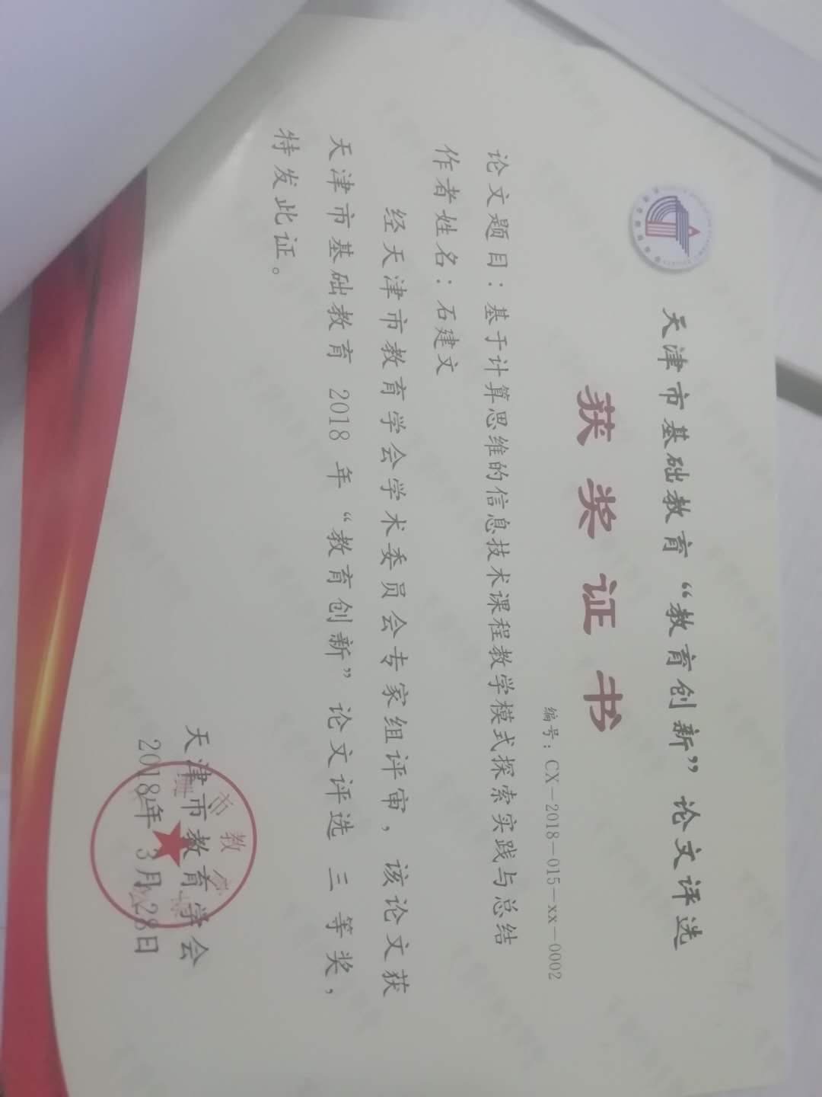

【摘要】计算思维是全球信息化需要人们具备的一种能力。学生的计算思维的形成与培养不是与生俱来的，而是后天教育培养形成的，是学生素质的重要组成部分；同时普通高中信息技术新课标指出学科的信息素养也包括培养和提高学生计算思维能力。如何有效实施课堂教学，切实实现新课标要求，成为了我们每位信息技术教师需要面对的问题，而探索适合培养学生计算思维的信息技术课程教学模式需要积极开展实践与总结。只有在不断循环“实践-总结-修正”的过程中，才能在教学中真正落实新课标要求，使培养和提高学生核心素养的教学模式落地生根。

【关键词】核心素养 计算思维 自主学习 任务驱动

2017年可以看作是天津普通高中教育阶段的“核心素养”元年。因为今年天津市普通高中新课改首次实施了修订的普通高中课程标准。新课程标准中最大的亮点就是在核心素养体系下明确了每门学科的核心素养，并以学科核心素养作为学业质量标准、教材、教学、考试的总纲。究竟什么是核心素养呢？简言之，核心素养就是学生在接受教育的过程中，逐步形成的适应个人终身发展和社会发展需要的必备品格和关键能力。具体到各个学科，又细化为学科核心素养。高中信息技术的学科核心素养包括了“信息意识”、“计算思维”、“数字化学习”和“信息责任”这四个方面。而计算思维最能体现学科思维的核心素养，同时也是本学科课改的中心所在。

周以真教授首次提出了计算思维的概念。她强调：第一、计算思维是一种基本技能，与阅读、写作和算术这些基本技能是同样重要的。第二、计算思维并不仅仅是科学家应该具备的，而是每个人都应该具备的一种技能。因为计算思维是将复杂的问题运用约简、嵌入、仿真的方法将问题变得清晰、可解。它不仅仅涉及到计算机领域，而是涉及到未来的众多领域，犹如现在的计算机改变我们的生活一样，计算思维也将改变我们的未来生活。

高中信息技术学科计算思维是指学生在运用计算机科学领域的思想方法形成解决问题方案的过程中，所包含的一系列思维活动。具备计算思维的学生在信息活动中能够采用计算机可以处理的方式界定问题，抽象问题特征，建立结构模型，合理组织数据；通过判断、分析与综合各种信息资源，运用算法设计解决问题的方案；总结利用计算机解决问题的过程与方法，并将其迁移到与其相关的其他问题解决之中。真正培养学生面对纷繁复杂的真实世界，运用所学的信息技术思想、方法、知识去解决生活中实际问题的能力和品质，而绝不仅仅是具体的信息技术知识的学习。

那么，如何构建基于计算思维的信息技术教学模式，切实培养和提高学生的计算思维能力呢？下面我介绍一下自己在信息技术课程教学中的具体做法：

一、学习教育理论，提升教学观念，构建课堂教学新模式。

建构主义起源于认知发展理论。建构主义看来，在教学活动中，学生不但是知识加工的主体而且是知识建构的主体，学生是主动学习，而不是被动地接受和灌输的对象；教师则是学生有意义构建的帮助者，是学生学习的促进者，而不是知识的传授者和灌输者。因此，我们构建“四主五环节”的课堂教学模式。“四主”强调“学生为主体、教师为主导、问题为主线、能力为主旨”；

其中“问题为主线”就是在课堂教学过程中“问题”贯穿始终，包括提出问题、探究问题、解决问题；“能力为主旨”是指学生在解决问题的过程中，形成用信息技术思想、方法、知识去解决生活中实际问题的能力和品质，并能使知识迁移进而解决纷繁复杂世界中的现实问题。“五环节”强调课堂教学的开展，包括：“激趣导入，明确目标——项目引领，自主学习——合作探究，达成共识——任务驱动，巩固提高——成果交流，多元评价”五个主要环节。

“四主五环节”的教学模式，为培养和提高学生计算思维能力提供了理论依据，在课堂实施过程中我们更要灵活把握，因材施教。

二、积极探索、勇于实践，尝试教学新模式。

1.基于计算思维的自主学习式教学模式

我们将教师的教学过程和学生的学习过程通过网络与教学资源相融合。教师基于网络资源平台对学生进行直接的教学指导，再运用相关的教学手段和教学方法来辅助和引导学生自主学习建构知识体系。通过计算思维的一系列方法（启发推理法、抽象和分解、递归等）在网络平台下，达到高效收集信息引出问题、探究找寻答案、交流得出结论、巩固拓展迁移的目标。当学生将知识内化并掌握解决问题的计算思维方法后，再将已获得的知识和方法进行知识体系的重构，形成运用计算思维将知识拓展迁移到其他领域的能力和品质。在整个学习过程中，所有的学习过程都是通过一系列基于计算思维（启发推理法、抽象和分解法、递归法等）的学习方法展开。

辅助

辅助

计算思维方法：启发推理法、抽象和分解、递归法等等

学生

自主

学习

学生

自主

学习

自我建构

相互协作

网络资源：文字、图形、图像

声音、视频、动画

网络

环境

声音、视频、动画

提供资源、支持协作、自主探究

智能交互、时空不限、多元交流

师生直接交流

声音、视频、动画

教 师 指 导 教 学

收集信息

引出问题

自主探究

寻找答案

讨论交流

得出结论

巩固练习

拓展迁移

反思自评

内化知识

例如在介绍《问题解决与递归算法》时，首先通过 “凡诺塔”游戏体验的方式引入本课，明确本节课的学习目标；通过网站学习平台，引导学生自主学习“求阶乘”的方法；在自主探究中找寻解决问题的方法，通过小组讨论理解并归纳出递归算法的思想；借助任务驱动，实现知识巩固（如猴子吃桃问题），分层任务（斐波纳契函数、八皇后问题）实现知识的拓展迁移；最后进行反思自评，将知识内化，重新建构知识体系。在自主学习递归算法的过程中，学生采用计算机可以处理的方式界定问题（递归法的适用条件），抽象问题特征、建立结构模型(总结归纳出递归函数关系式)，并将其迁移到与其相关的问题解决之中。真正培养了学生的计算思维——即运用信息技术思想、方法、知识去解决生活中实际问题的能力和品质。

2.基于计算思维的任务驱动式教学模式

“任务驱动”教学模式，是建立在建构主义教学理论基础上的教学模式。建构主义教学设计原则强调：学生的学习活动必须与大的任务或问题结合，以探索问题来引导和维持学生的兴趣和动机；创建真实的教学环境，让学生带着任务去学习。

信息技术新课改提倡项目教学。因为一个项目通常包括一系列连续任务，具有延续性，能够更好地贯彻落实教学目标，所以任务驱动是项目引领下的任务。

明确任务

成果展示

集体交流

巩固拓展

知识迁移

共享交流

完成任务

协作学习

深入探究

反思评价

反思评价

转换内化

弄清任务

明确目标

任务驱动

探索新知

课前预习

形成学习

心里

启发式推理

关注点分离分解任务

递归思维回推

仿真解决抽象问题

抽象分解解决任务

简约、转化任务

计算思维其他方法

总结评价

课前准备

设计任务

呈现任务

实施任务

教 师

教学目标

教学任务

教学流程

学生任务

设计问题

陈述问题

提出问题

明确资源

过程评价

总结评价

学生互评

创设情境

呈现任务

分配任务

初步设计

确定问题

收集资源

进入情境

讲授问题

学 生

任务

运用计算思维方法，过程监控，实时指导

基于计算思维的任务驱动式教学模式围绕任务将教师和学生的各种“教”、“学”活动结合起来，强化计算思维。首先，教师在课前进行教学设计，对教学目标、教学任务、教学过程进行分析，同时为学生准备学习材料；此时学生需做好预习，对课程有大致的了解。其次是设计任务，任务驱动式教学使通过“任务”来诱发、加强和维持学习的过程，所以教师要运用一系列方法设计课程任务，为学生做好学习准备。第三步呈现任务，教师在创设的教学情境下运用计算思维的一系列方法呈现教学任务，并分配给学生，使学生进入完成任务的过程中。第四步实施任务，教师运用计算思维方法收集资源，让学生进入学习状态，并对相关问题进行讲授；学生运用计算思维方法进行协作学习探究解决问题的方法。第五步进行总结评价，教师总结点评教学任务完成情况，为学生总结学习方法，同时学生展示学习成果，交流共享自己的学习心得。最后进行反思内化，学生以反思评价的方式进行归纳，巩固内化新知，重构知识体系，进一步提高探究意识和能力。

基于计算思维的任务驱动式教学模式的优势在于为教学设置情境，系统地构建设计任务、明确目标、驱动情境、探索新知、协作互助、深入探究、成果展示、交流评价、巩固拓展、迁移新知的教学流程。基于计算思维的任务驱动式教学模式还重视思维构建，倡导学生在学习知识点的同时进行知识的内化和迁移思考，反思评价自己的学习方法和思维方式，构建自主学习体系。在整个教学过程中，教师和学生都紧紧围绕任务展开计算思维的强化训练。

无论是基于计算思维的自主学习式教学模式，还是基于计算思维的任务驱动式教学模式，教学实践表明：它们都充分发挥了学生的主观能动性，使他们积极参与教学过程，在完成教师安排的任务的同时锻炼了计算思维和创新能力，对提高教学质量，落实新课标对学科核心素养的培养目标有很大帮助。基于计算思维的信息技术课程教学模式，我们还需要更多的去摸索，去探究，去应用，只有在实践中才能体会计算思维的伟大作用所在。

【参考文献】

[1]周以真.计算思维[J].中国计算机学会通讯，2007,3(11)

[2]牟琴，谭良，周雄峻. 基于计算思维的任务驱动式教学模式的研究. 现代教育技术第21卷2011年第6期44-49

[3]王新宇，王良民. 基于计算思维培养的计算方法教学方案研究. 科教文汇. 2011. 10(下旬刊)41-43

[4]于晓强，赵秀岩，闰巫涛. 计算机程序设计课程中计算思维能力的培养. 计算机教育，第13期18-21

[5]郭守超.基于App Inventor和计算思维的信息技术课堂教学研究[J].中国电化教育，2014 (3):91-95.

[6]聂兰顺，战德臣.计算思维的教学方法与内容的研究「J].工业和信息化教育，2013 (6):21-23.

[7]杨男才.基于计算思维的高中信息科技《算法与程序设计》教学探究[D].上海:上海师范大学，2013，5.